Мемлекеттік көрсетілетін қызметтер регламенттерін бекіту туралы
Күшін жойған
Қызылорда облысы әкімдігінің 2019 жылғы 11 шілдедегі № 10 қаулысы. Қызылорда облысының Әділет департаментінде 2019 жылғы 11 шілдеде № 6843 болып тіркелді. Күші жойылды - Қызылорда облысы әкімдігінің 2020 жылғы 6 ақпандағы № 163 қаулысымен
Ескерту. Күші жойылды - Қызылорда облысы әкімдігінің 06.02.2020 № 163 қаулысымен (алғашқы ресми жарияланған күнінен кейін күнтізбелік он күн өткен соң қолданысқа енгізіледі).
"Мемлекеттік көрсетілетін қызметтер туралы" Қазақстан Республикасының 2013 жылғы 15 сәуірдегі Заңының 16-бабының 1-тармағына және "Құқықтық актілер туралы" Қазақстан Республикасының 2016 жылғы 6 сәуірдегі Заңының 27-бабына сәйкес Қызылорда облысының әкімдігі ҚАУЛЫ ЕТЕДІ:
1. Қоса беріліп отырған:
1) "Ауыл шаруашылығы малын, техниканы және технологиялық жабдықты сатып алуға кредит беру, сондай-ақ лизинг кезінде сыйақы мөлшерлемелерін субсидиялау" мемлекеттік көрсетілетін қызмет регламенті;
2) "Агроөнеркәсіптік кешен субъектілерін қаржылық сауықтыру жөніндегі бағыт шеңберінде кредиттік және лизингтік міндеттемелер бойынша пайыздық мөлшерлемені субсидиялау" мемлекеттік көрсетілетін қызмет регламенті бекітілсін.
2. "Ауыл шаруашылығы малын, техниканы және технологиялық жабдықты сатып алуға кредит беру, сондай-ақ лизинг кезінде сыйақы мөлшерлемелерін субсидиялау" мемлекеттік көрсетілетін қызмет регламентін бекіту туралы" Қызылорда облысы әкімдігінің 2017 жылғы 31 қазандағы № 925 қаулысының (Нормативтік құқықтық актілерді мемлекеттік тіркеу тізілімінде 6017 нөмірімен тіркелген, Қазақстан Республикасы нормативтік құқықтық актілерінің эталондық бақылау банкінде 2017 жылғы 20 қарашада жарияланған) күші жойылды деп танылсын.
3. "Қызылорда облысының ауыл шаруашылығы басқармасы" мемлекеттік мекемесі осы қаулыдан туындайтын шараларды қабылдасын.
4. Осы қаулының орындалуын бақылау Қызылорда облысы әкімінің орынбасары Б.Б. Намаевқа жүктелсін.
5. Осы қаулы алғашқы ресми жарияланған күнінен кейін күнтізбелік он күн өткен соң қолданысқа енгізіледі.
Қызылорда облысының әкімі | Қ. Ысқақов
Қызылорда облысы әкімдігінің 2019 жылғы "11" шілдедегі №10 қаулысымен бекітілген
"Ауыл шаруашылығы малын, техниканы және технологиялық жабдықты сатып алуға кредит беру, сондай-ақ лизинг кезінде сыйақы мөлшерлемелерін субсидиялау" мемлекеттік көрсетілетін қызмет регламенті
1. Жалпы ережелер
1. Көрсетілетін қызметті берушінің атауы: "Қызылорда облысының ауыл шаруашылығы басқармасы" мемлекеттік мекемесі (бұдан әрі - көрсетілетін қызметті беруші).
Өтініштерді қабылдау және мемлекеттік көрсетілетін қызмет нәтижелерін беру www.egov.kz "электрондық үкімет" веб-порталы (бұдан әрі - портал) арқылы жүзеге асырылады.
2. Мемлекеттік көрсетілетін қызмет нысаны - электрондық (толық автоматтандырылған).
3. Мемлекеттік көрсетілетін қызмет нәтижесі-субсидияның аударылғаны туралы хабарлама не көрсетілетін қызметті берушінің электрондық цифрлық қолтаңбасы (бұдан әрі - ЭЦК) қойылған электрондық құжат нысанында "Ауыл шаруашылығы малын, техниканы және технологиялық жабдықты сатып алуға кредит беру, сондай-ақ лизинг кезінде сыйақы мөлшерлемелерін субсидиялау" мемлекеттік көрсетілетін қызмет стандартын бекіту туралы" Қазақстан Республикасы Премьер-Министрінің орынбасары - Қазақстан Республикасы Ауыл шаруашылығы министрінің 2017 жылғы 8 маусымдағы № 229 бұйрығымен (Нормативтік құқықтық актілерді мемлекеттік тіркеу тізілімінде 15374 нөмірімен тіркелген) бекітілген "Ауыл шаруашылығы малын, техниканы және технологиялық жабдықты сатып алуға кредит беру, сондай-ақ лизинг кезінде сыйақы мөлшерлемелерін субсидиялау" мемлекеттік көрсетілетін қызмет стандартының (бұдан әрі - стандарт) 1 және 2-қосымшаларына сәйкес мемлекеттік қызметті көрсетуден бас тарту туралы хабарлама (бұдан әрі - бас тарту туралы хабарлама).
Мемлекеттік көрсетілетін қызмет нәтижесін ұсыну нысаны -электрондық.
2. Мемлекеттік қызмет көрсету процесінде көрсетілетін қызметті берушінің құрылымдық бөлімшелерінің (қызметкерлерінің) іс-қимыл тәртібінің сипаттамасы
4. Мемлекеттік қызмет көрсету бойынша рәсімді (іс-қимылды) бастауға негіздеме: көрсетілетін қызметті алушымен қаржы институтының ЭЦҚ куәландырылған электрондық құжат нысанындағы субсидиялау шартын жасасуға арналған көрсетілетін қызметті алушымен ұсыныс жолдауы.
5. Мемлекеттік қызмет көрсету процесінің құрамына кіретін әрбір рәсімнің (іс-қимылдың) мазмұны, орындаудың ұзақтығы:
1) көрсетілетін қызметті алушы ЭЦҚ қою жолымен субсидиялаудың ақпараттық жүйесінде ұсынысты тіркейді және көрсетілетін қызметті берушінің электрондық мекен-жайына ұсыныс келіп түскені туралы электрондық мәлімдеме жолданады. Рәсімнің (іс-қимылдың) нәтижесі: көрсетілетін қызметті алушыдан ұсынысын қарастыруға келіп түскені туралы электрондық мәлімдеме;
2) көрсетілетін қызметті берушінің орындаушысы тиісті хабарламаға ЭЦҚ-ны пайдалана отырып, қол қою жолымен, электрондық сұраныстың қабылданғанын дәлелдейді, сондай-ақ, мыналарды жүзеге асырады:
ұсынысты "Кредиттер және технологиялық жабдықтың, ауыл шаруашылығы малын сатып алудың лизингі, сондай-ақ ауыл шаруашылығы техникасының лизингі бойынша сыйақы мөлшерлемелерін субсидиялау қағидаларын бекіту туралы" Қазақстан Республикасы Премьер-Министрінің орынбасары-Қазақстан Республикасы Ауыл шаруашылығы министрінің 2018 жылғы 26 қазандағы № 436 бұйрығымен бекітілген (Нормативтік құқықтық актілерді мемлекеттік тіркеу тізілімінде 17741 нөмірімен тіркелген) Кредиттер және технологиялық жабдықтың, ауыл шаруашылығы малын сатып алудың лизингі, сондай-ақ ауыл шаруашылығы техникасының лизингі бойынша сыйақы мөлшерлемелерін субсидиялау қағидаларында (бұдан әрі - Қағида) белгіленген субсидиялау талаптарына сәйкестігін тексеру, оның ішінде қарыз шарттарына қойылатын талаптарға қарыз шартының сәйкестігін тексеру;
ұсыныс бойынша шешім жобасын рәсемдеу және бұл туралы көрсетілетін қызметті алушыны жәнеқаржы институтын хабардар ету;
көрсетілетін қызметті беруішінің шешімі бірінші басшының немесе оны алмастыратын адамның ЭЦҚ-мен қол қойылады (үш жұмыс күні ішінде). Рәсімнің (іс-қимылдың) нәтижесі: көрсетілетін қызметті беруішінің шешімі;
3) көрсетілетін қызметті беруішінің шешімінің негізінде көрсетілетін қызметті алушы, қаржы институты және көрсетілетін қызметті беруші арасында субсидиялау шарты жасалады (бес жұмыс күні ішінде).
Рәсімнің (іс-қимылдың) нәтижесі: субсидиялау шарты.
4) көрсетілетін қызметті берушінің орындаушысы Қаржыландыру жоспарына сәйкес субсидиялаудың ақпараттық жүйесінде қаржы институтының арнайы банктік есепшотына субсидияларды аудару үшін "Қазынашылық-Клиент" ақпараттық жүйесіне жүктелетін субсидиялар төлеуге арналған төлем тапсырмаларын субсидиялаудың ақпараттық жүйесінде қалыптастырады немесе субсидия аудару туралы хабарламаны немесе бас тарту туралы хабарламаны көрсетілетін қызметті алушының "жеке кабинетіне" жолдайды (екі жұмыс күні ішінде). Рәсімнің (іс-қимылдың) нәтижесі: субсидия аудару туралы хабарламаны немесе бас тарту туралы хабарламаны көрсетілетін қызметті алушының "жеке кабинетіне" жолдау.
3. Мемлекеттік қызмет көрсету процесінде көрсетілетін қызметті берушінің құрылымдық бөлімшелерінің (қызметкерлерінің) өзара іс-қимыл тәртібінің сипаттамасы
6. Мемлекеттік қызмет көрсету процесіне қатысатын көрсетілетін қызметті берушінің құрылымдық бөлімшелерінің (қызметкерлерінің) тізбесі:
1) көрсетілетін қызметті берушінің орындаушысы;
2) көрсетілетін қызметті берушінің басшысы.
7. Мемлекеттік қызмет көрсету процесінде көрсетілетін қызметті берушінің құрылымдық бөлімшелерінің (қызметкерлерінің) рәсімдері (іс-қимылдары), өзара іс-қимыл тәртібі реттілігінің толық сипаттамасы осы регламенттің қосымшасына сәйкес мемлекеттік қызмет көрсетудің бизнес-процестерінің анықтамалығында көрсетілген.
Мемлекеттік қызмет көрсетудің бизнес-процестерінің анықтамалығы "Қызылорда облысының ауыл шаруашылығы басқармасы" мемлекеттік мекемесінің, Қызылорда облысы әкімдігінің және Қызылорда қаласы мен аудан әкімдіктерінің ресми интернет-ресурстарында орналастырылады.
"Ауыл шаруашылығы малын, техниканы және технологиялық жабдықты сатып алуға кредит беру, сондай-ақ лизинг кезінде сыйақы мөлшерлемелерін субсидиялау" мемлекеттік көрсетілетін қызмет регламентіне қосымша
Мемлекеттік қызмет көрсетудің бизнес-процестерінің анықтамалығы

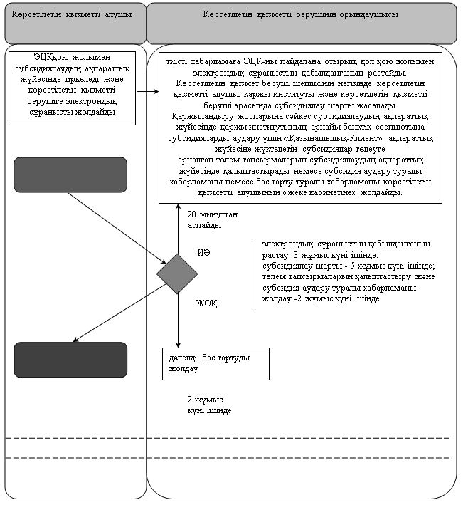

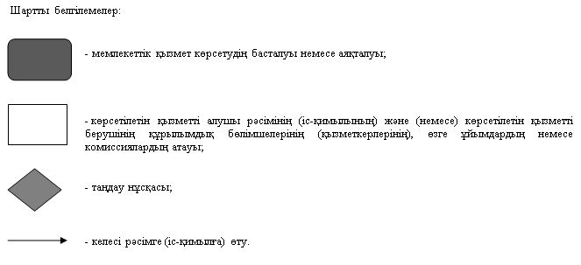

Қызылорда облысы әкімдігінің 2019 жылғы "11" шілдедегі №10 қаулысымен бекітілген
"Агроөнеркәсіптік кешен субъектілерін қаржылық сауықтыру жөніндегі бағыт шеңберінде кредиттік және лизингтік міндеттемелер бойынша пайыздық мөлшерлемені субсидиялау" мемлекеттік көрсетілетін қызмет регламенті
1. Жалпы ережелер
1. Көрсетілетін қызметті берушінің атауы: "Қызылорда облысының ауыл шаруашылығы басқармасы" мемлекеттік мекемесі (бұдан әрі - көрсетілетін қызметті беруші).
Өтініштерді қабылдау және мемлекеттік көрсетілетін қызмет нәтижелерін беру www.egov.kz "электрондық үкімет" веб-порталы (бұдан әрі - портал) арқылы жүзеге асырылады.
2. Мемлекеттік көрсетілетін қызмет нысаны - электрондық (толық автоматтандырылған).
3. Мемлекеттік көрсетілетін қызмет нәтижесі - субсидияны аударылғаны туралы хабарлама "Агроөнеркәсіптік кешен субъектілерін қаржылық сауықтыру жөніндегі бағыт шеңберінде кредиттік және лизингтік міндеттемелер бойынша пайыздық мөлшерлемені субсидиялау" мемлекеттік көрсетілетін қызмет стандартын бекіту туралы" Қазақстан Республикасы Премьер-Министрінің орынбасары - Қазақстан Республикасы Ауыл шаруашылығы министрінің 2017 жылғы 1 шілдедегі № 279 бұйрығымен (Нормативтік құқықтық актілерді мемлекеттік тіркеу тізілімінде 15537 нөмірімен тіркелген) бекітілген "Агроөнеркәсіптік кешен субъектілерін қаржылық сауықтыру жөніндегі бағыт шеңберінде кредиттік және лизингтік міндеттемелер бойынша пайыздық мөлшерлемені субсидиялау" мемлекеттік көрсетілетін қызмет стандартының (бұдан әрі - стандарт) 10-тармағында көрсетілген жағдайларда және негіздер бойынша мемлекеттік қызметті ұсынудан уәжді бас тарту (бұдан әрі – уәжді бас тарту)..
Мемлекеттік көрсетілетін қызмет нәтижесін ұсыну нысаны - электрондық.
Көрсетілетін қызметті берушінің электронды цифрлық қолтаңбасын (бұдан әрі -ЭЦҚ) қою жолымен көрсетілетін қызмет алушыға стандарттың 1 және 2-қосымшаларына сәйкес мемлекеттік қызмет көрсету нәтижесі туралы электрондық құжат нысанында хабарлама жолданады.
2. Мемлекеттік қызмет көрсету процесінде көрсетілетін қызметті берушінің құрылымдық бөлімшелерінің (қызметкерлерінің) іс-қимыл тәртібінің сипаттамасы
4. Мемлекеттік қызмет көрсету бойынша рәсімді (іс-қимылды) бастауға негіздеме: көрсетілетін қызметті алушымен портал арқылы электрондық құжат нысанында сұраныс жолдауы.
5. Мемлекеттік қызмет көрсету процесінің құрамына кіретін әрбір рәсімнің (іс-қимылдың) мазмұны, орындаудың ұзақтығы:
1) көрсетілетін қызметті алушы ЭЦҚ қою жолымен субсидиялаудың ақпараттық жүйесінде өтінім тіркейді және көрсетілетін қызметті берушінің электрондық мекен-жайына өтінімнің қарастыруға келіп түскені туралы электрондық хабарлама жолданады (бұдан әрі - электрондық сұраныс). Рәсімнің (іс-қимылдың) нәтижесі: көрсетілетін қызметті алушыдан өтінімнің қарастыруға келіп түскені туралы электрондық хабарлама;
2) көрсетілетін қызметті берушінің орындаушысы тиісті хабарламаға ЭЦҚ-ны пайдалана отырып, қол қою жолымен электрондық сұраныстың қабылданғандығын растайды (бір жұмыс күні ішінде). Рәсімнің (іс-қимылдың) нәтижесі: хабарлама көрсетілетін қызметті алушының "жеке кабинетінде" көрсетіледі;
3) көрсетілетін қызметті берушінің орындаушысы қаржыландыру жоспарына сәйкес субсидиялаудың ақпараттық жүйесінде "Қазынашылық-Клиент" ақпараттық жүйесіне жүктелетін субсидиялар төлеуге арналған төлем тапсырмаларын қаржы институтының арнайы банктік шотына субсидияларды аудару үшін қалыптастырады және уәжді бас тартуды көрсетілетін қызметті алушының "жеке кабинетіне" жолдайды (екі жұмыс күні ішінде). Рәсімнің (іс-қимылдың) нәтижесі: стандарттың 1 және 2-қосымшаларына сәйкес көрсетілетін қызметті алушының "жеке кабинетіне" хабарлама қолжетімділігі;
4) көрсетілетін қызметті берушінің орындаушысы субсидиялаудың ақпараттық жүйесінде қаржы институтынан қолданыстағы субсидиялау шартының талаптарын өзгерту туралы хабарлама (бұдан әрі – қаржы институтына хабарлама) алған күннен бастап субсидиялау шартының өзгертілген талаптарының "Агроөнеркәсіптік кешен субъектілерін қаржылық сауықтыру жөніндегі бағыт шеңберінде кредиттік және лизингтік міндеттемелер бойынша пайыздық мөлшерлемені субсидиялау қағидаларын бекіту туралы" Қазақстан Республикасы Ауыл шаруашылығы министрінің 2016 жылғы 5 мамырдағы № 205 (Нормативтік құқықтық актілерді мемлекеттік тіркеу тізілімінде 13876 нөмірімен тіркелген) "Агроөнеркәсіптік кешен субъектілерін қаржылық сауықтыру жөніндегі бағыт шеңберінде кредиттік және лизингтік міндеттемелер бойынша пайыздық мөлшерлемені субсидиялау" қағидаларында (бұдан әрі – Қағида) белгіленген субсидиялау талаптарына сәйкестігін тексеруді жүзеге асырады (үш жұмыс күні ішінде). Рәсімнің (іс-қимылдың) нәтижесі: субсидиялау шартына өзгерістер енгізу жөнінде шешім қабылдау және қаржы институтына хабарлау.
3. Мемлекеттік қызмет көрсету процесінде көрсетілетін қызметті берушінің құрылымдық бөлімшелерінің (қызметкерлерінің) іс-қимыл тәртібінің сипаттамасы
6. Мемлекеттік қызмет көрсету процесіне қатысатын көрсетілетін қызметті берушінің құрылымдық бөлімшелерінің (қызметкерлерінің) тізбесі:
көрсетілетін қызметті беруші.
7. Мемлекеттік қызмет көрсету процесінде көрсетілетін қызметті берушінің құрылымдық бөлімшелерінің (қызметкерлерінің) рәсімдері (іс-қимылдары), өзара іс-қимыл тәртібі реттілігінің толық сипаттамасы осы регламенттің қосымшасына сәйкес мемлекеттік қызмет көрсетудің бизнес-процестерінің анықтамалығында көрсетілген.
Мемлекеттік қызмет көрсетудің бизнес-процестерінің анықтамалығы "Қызылорда облысының ауыл шаруашылығы басқармасы" мемлекеттік мекемесінің, Қызылорда облысы әкімдігінің және Қызылорда қаласы мен аудан әкімдіктерінің ресми интернет-ресурстарында орналастырылады.
"Агроөнеркәсіптік кешен субъектілерін қаржылық сауықтыру жөніндегі бағыт шеңберінде кредиттік және лизингктік міндеттемелер бойынша пайыздық мөлшерлемені субсидиялау" мемлекеттіккөрсетілетінқызмет регламентіне қосымша
Мемлекеттік қызмет көрсетудің бизнес-процестерінің анықтамалығы

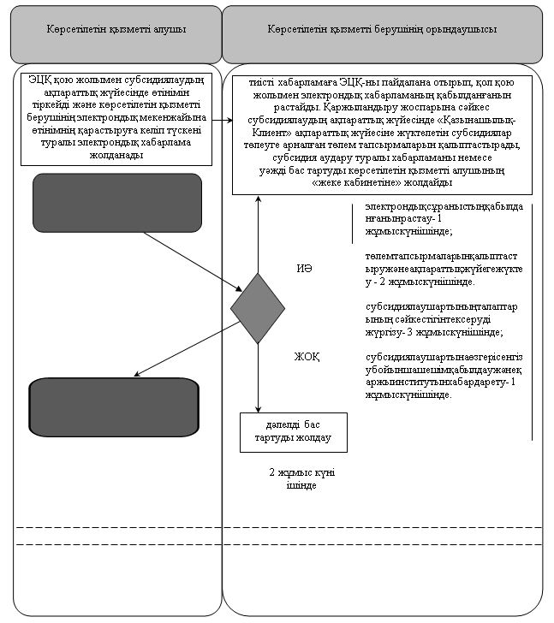

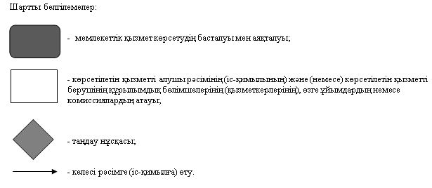

© 2012. Қазақстан Республикасы Әділет министрлігінің «Қазақстан Республикасының Заңнама және құқықтық ақпарат институты» ШЖҚ РМК

